Atitit 刑法大全 刑罚 之 不齿下问. attilax总结

简单击毙太懒猪了，要根据罪行施行刑法，普通的咬人使用不齿下问刑罚即可

咬人是不是犯罪？？当然是一种犯罪。。如何处罚？？不能简单击毙，那样太重了，要根据罪行施行刑法，普通的咬人使用不齿下问刑罚即可 将罪犯牙齿 被敲扯脱落 根据罪行严重情况，敲掉不同数量的牙齿

目录

1. 简单介绍 1

2. 发明人与重大推动者 不详 1

3.  著名案例 1

4. 概念组成与原理成分 1

4.1. 弓箭拔牙 2

5. 性状 2

6. 适用场景 主治 适应症 2

6.1. 疯狗咬人 2

7. 缺点 不良反应 2

8. 禁忌 不适应场合 2

9. 注意事项 2

10. 相互作用与其他类库模式 2

11. 过量与滥用后果 2

12. 原理 2

13. 理解曲线动力学 2

14. 储藏 2

15. 包装与api接口 2

16. 执行标准 2

16.1. 设计 2

17. 执行组织 uke集团刑法研究所 2

18. Ref 3

# 简单介绍

**6、铜牛刑**

铜牛刑也被叫做西西里铜牛刑，这个酷刑与狄耳刻刑一样，都可以追溯到古希腊时代。据说是古希腊时期一个工匠为了讨好一位出名的暴君费拉利斯，而特意制造这个铜牛献给了他。铜牛内部中空，背面有一个盖子可以将铜牛打开。行刑时，只需要将犯人关在铜牛之中，然后在铜牛下点燃火焰，便能将犯人慢慢在铜牛之中烤死。

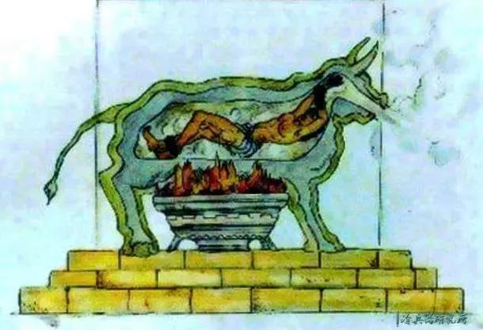

▲铜牛刑

据传，最令工匠自豪的，是这个铜牛还有一项特殊功能，那便是铜牛的口部其实有一个经过特别设计的通气孔，不过这个通气孔并不是为保证犯人不会缺氧而死，而是可以将犯人的惨叫声，通过这个通气孔变成沉闷的牛叫。不过这个工匠进入铜牛种为费拉利斯演示铜牛的功能时，费拉利斯却突然下令关上铜牛的盖子，然后按工匠所说，在铜牛下点火。因此这个工匠便成了铜牛刑的第一个受刑人。而最后，费拉利斯由于的他的暴政，也被推翻他统治的民众关进了铜牛，在他即将被烤死的时候，民众又熄灭了火焰，将铜牛连同里面的暴君一起扔进了大海。不过这个刑法却还是保存了下来，并且在古罗马时代，成为了当时罗马迫害基督教徒的一种常见刑法。

# 发明人与重大推动者 不详

# 著名案例

# 概念组成与原理成分

## 弓箭拔牙

# 性状

# 适用场景 主治 适应症

## 疯狗咬人

# 缺点 不良反应

# 禁忌 不适应场合

# 注意事项

# 相互作用与其他类库模式

# 过量与滥用后果

# 原理

# 理解曲线动力学

# 储藏

# 包装与api接口

# 执行标准

## 设计

# 执行组织 uke集团刑法研究所

# Ref